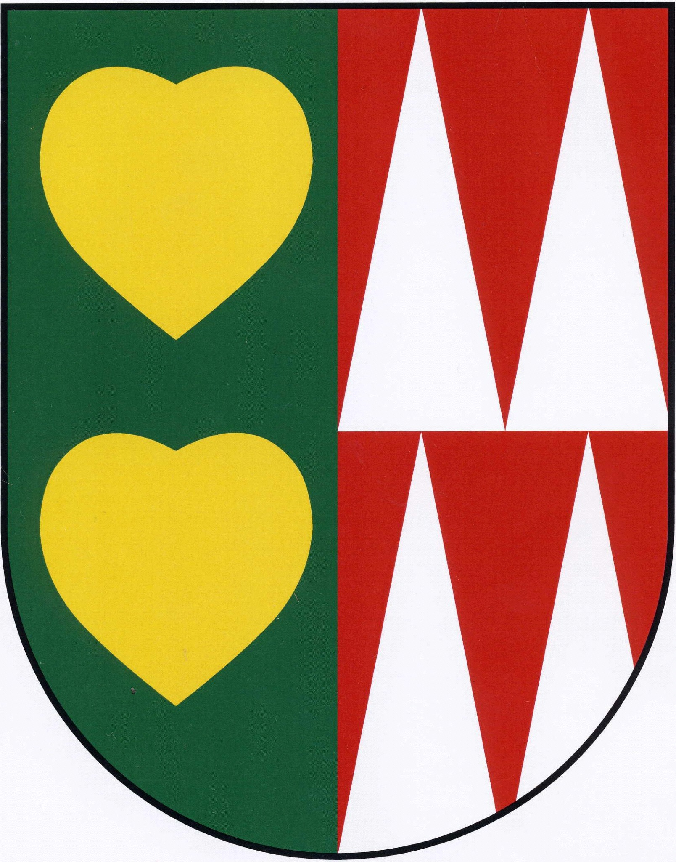

Obec Trojanovice
74401 Trojanovice 210

Usnesení 17. zasedání zastupitelstva Obce Trojanovice
konaného dne 13.5.2013

17/1
Zastupitelstvo obce bere na vědomí zprávu Výboru pro veřejné zakázky a granty.

17/2
Zastupitelstvo obce schvaluje rozdělení grantů pro rok 2013 podle zápisu Výboru pro
veřejné zakázky a granty ze dne 13. května 2013.

Mgr. Jiří Novotný Mgr. Martin Trubač
starosta obce místostarosta obce

